建筑碳排放报告书
公共建筑

工程名称 | 氧立方
工程地点 | 河南-郑州
设计编号
建设单位
设计单位
设 计 人
审 核 人
审 定 人
设计日期 | 2024年12月23日


采用软件 | 建筑碳排放CEEB2024
软件版本 | 20240430(SP1)
研发单位 | 北京绿建软件股份有限公司
正版授权码 | T16696067596
目 录

1 建筑概况 4
2 标准依据 4
3 软件介绍 4
4 气象数据 5
4.1 逐日干球温度表 5
4.2 逐月辐照量表 5
4.3 峰值工况 5
5 围护结构 6
5.1 工程材料 6
5.2 围护结构作法简要说明 6
6 围护结构概况 7
7 房间类型 8
7.1 房间参数表 8
7.2 作息时间表 8
8 暖通空调系统 8
8.1 系统类型 8
8.1.1 系统分区 8
8.1.2 热回收参数 8
8.2 制冷系统 9
8.2.1 默认冷源 9
8.3 供暖系统 10
8.3.1 默认热源 10
8.4 空调风机 10
9 照明 10
10 电梯 11
10.1 直梯 11
10.2 电梯碳排放 11
11 光伏发电 11
12 计算结果 11
12.1 建材生产运输碳排放 11
12.1.1 建材生产阶段 11
12.1.2 建材运输阶段 12
12.2 建筑建造拆除碳排放 13
12.2.1 建筑建造 13
12.2.2 建筑拆除 13
12.3 碳汇 13
12.4 建筑运行碳排放 13
12.5 全生命周期 14
12.5.1 单位面积指标 14
12.5.2 总碳排放量 15
13 附录 17
13.1 工作日/节假日人员逐时在室率(%) 17
13.2 工作日/节假日照明开关时间表(%) 18
13.3 工作日/节假日设备逐时使用率(%) 19
13.4 工作日/节假日空调系统运行时间表(1:开,0:关) 20
13.5 工作日/节假日新风运行时间表(%) 20

建筑概况
工程名称 | 氧立方
工程地点 | 河南-郑州
地理位置 | 北纬：35.00° | 东经：113.65°
建筑寿命(年) | 50
建筑面积(m²) | 地上15192 地下0
建筑层数 | 地上5 地下0
建筑高度（m） | 地上22.0 地下0.0
建筑体积(m³) | 66844.86
建筑外表面积(m²) | 18795.94
北向角度 | 90
结构类型 | 框架结构
外墙太阳辐射吸收系数 | 0.75
屋顶太阳辐射吸收系数 | 0.50
控温期 | 供冷期:6.14-8.31,供暖期:11.30-2.28

标准依据
1. 《建筑节能与可再生能源利用通用规范》GB 55015-2021
2. 《建筑碳排放计算标准》GB/T 51366-2019
3. 《绿色建筑评价标准》GB/T50378-2019
4. 《民用建筑绿色性能计算标准》JGJ/T 449-2018

软件介绍
本报告内容由建筑碳排放CEEB2024计算并输出，建筑碳排放CEEB以CAD为平台，可与建筑节能模型无缝对接，以国家标准《建筑碳排放计算标准》为主要依据，完整支持建筑全生命周期的碳排放计算，包括建材生产运输、建造拆除、建筑运行和碳汇的计算，以及详细的结果数据分析。

气象数据

逐日干球温度表
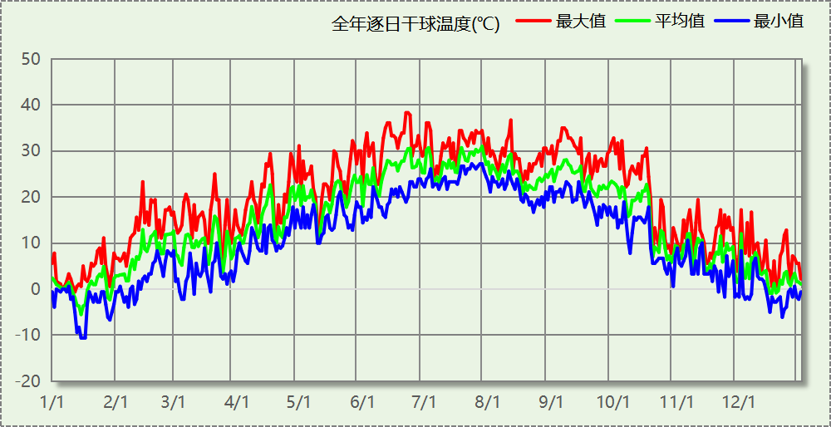

逐月辐照量表
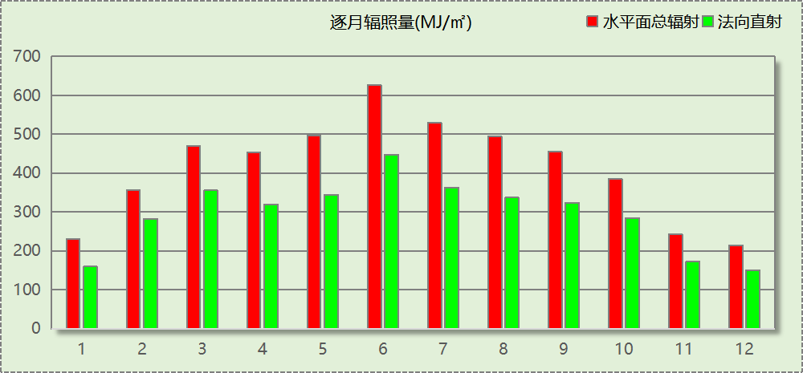

峰值工况
气象数据 | 时刻 | 干球温度(℃) | 湿球温度(℃) | 含湿量(g/kg) | 焓值(kj/kg)
最热 | 06月21日15时 | 38.3 | 21.1 | 8.9 | 61.4
最冷 | 01月14日07时 | -10.6 | -10.6 | 1.4 | -7.1

围护结构

工程材料
材料名称 | 导热系数λ | 蓄热系数S | 密度ρ | 比热容Cp | 蒸汽渗透  系数u | 数据来源
材料名称 | W/(m.K) | W/(㎡.K) | kg/m³ | J/(kg.K) | g/(m.h.kPa) | 数据来源
自然煤矸石、炉渣混凝土(ρ=1300) | 0.560 | 7.630 | 1300.0 | 1050.0 | 0.1050 | 民用建筑热工设计规范 GB50176-2016
硬质岩棉板 | 0.046 | 0.649 | 120.0 | 1050.0 | 0.0000 | 黑龙江居住建筑节能设计标准 DB23-T120－2001
水泥砂浆（1） | 0.930 | 11.370 | 1800.0 | 1050.0 | 0.0210 | 民用建筑热工设计规范 GB50176-2016
钢筋混凝土 | 1.740 | 17.200 | 2500.0 | 920.0 | 0.0158 | 民用建筑热工设计规范 GB50176-2016
蒸压加气混凝土砌块b07 | 0.180 | 3.490 | 750.0 | 1087.6 | 0.0200 | 内蒙古12系列建筑标准设计图集 DBJ03-22-2014
挤塑聚苯板 | 0.033 | 0.347 | 28.0 | 1790.0 | 0.0000 | 安徽公共建筑节能设计标准 DB34 T753-2007
碎石、卵石混凝土(ρ=2100) | 1.280 | 13.570 | 2100.0 | 920.0 | 0.0173 | 民用建筑热工设计规范 GB50176-2016
麻刀 | 0.070 | 1.340 | 150.0 | 2100.0 | 0.0000 | 民用建筑热工设计规范 GB50176-2016

围护结构作法简要说明
1. 屋顶：屋顶构造一 (K=0.332,D=5.338)：（由上到下）
自然煤矸石、炉渣混凝土(ρ=1300) 5mm＋硬质岩棉板 90mm＋蒸压加气混凝土砌块b07 200mm＋水泥砂浆（1） 10mm
2. 外墙（剪力墙）：剪力墙构造一 (K=0.329,D=5.542)：（由外到内）
自然煤矸石、炉渣混凝土(ρ=1300) 20mm＋硬质岩棉板 90mm＋蒸压加气混凝土砌块b07 200mm＋水泥砂浆（1） 10mm
3. 热桥柱：热桥柱构造一 (K=0.448,D=3.437)：（由外到内）
自然煤矸石、炉渣混凝土(ρ=1300) 5mm＋硬质岩棉板 90mm＋钢筋混凝土 200mm＋水泥砂浆（1） 10mm
4. 外墙（填充墙）：填充墙构造一 (K=0.390,D=5.791)：（由外到内）
自然煤矸石、炉渣混凝土(ρ=1300) 5mm＋麻刀 90mm＋蒸压加气混凝土砌块b07 200mm＋水泥砂浆（1） 10mm
5. 挑空楼板：挑空楼板构造一 (K=0.419,D=5.166)：（由上到下）
自然煤矸石、炉渣混凝土(ρ=1300) 20mm＋碎石、卵石混凝土(ρ=2100) 40mm＋硬质岩棉板 90mm＋钢筋混凝土 200mm＋水泥砂浆（1） 100mm
6. 控温与非控温隔墙：控温与非控温隔墙构造一 (K=0.651,D=4.239)：
自然煤矸石、炉渣混凝土(ρ=1300) 20mm＋蒸压加气混凝土砌块b07 190mm＋硬质岩棉板 20mm
7. 控温房间隔墙：控温房间隔墙构造一 (K=0.651,D=4.239)：
自然煤矸石、炉渣混凝土(ρ=1300) 20mm＋蒸压加气混凝土砌块b07 190mm＋硬质岩棉板 20mm
8. 外窗：断桥铝框(框洞比0.2)--6mm+12A+6mm(Low-E中空SuperSE-I） (K=2.200)：
传热系数2.200W/㎡.K，窗太阳得热系数0.411
9. 周边地面：周边地面构造一 (K=1.123,D=2.129)：
自然煤矸石、炉渣混凝土(ρ=1300) 20mm＋碎石、卵石混凝土(ρ=2100) 20mm＋挤塑聚苯板 20mm＋碎石、卵石混凝土(ρ=2100) 20mm＋水泥砂浆（1） 100mm

围护结构概况

 |  |  | 设计建筑
体形系数S |  |  | 0.28
屋顶传热系数K  和热惰性指标 D |  |  | 0.33  5.34
外墙传热系数K  和热惰性指标 D |  |  | 0.34  5.38
挑空(或架空)楼板传热系数K  和热惰性指标 D |  |  | 0.42  5.17
天窗传热系数K  和太阳得热系数 SHGC |  |  | －  －
外窗（包括透明幕墙） | 朝向 | 立面 | 窗墙比 | 传热  系数 | 太阳得热系数
外窗（包括透明幕墙） | 南向 | 南-默认立面 | 0.28 | 2.20 | 0.28
外窗（包括透明幕墙） | 北向 | 北-默认立面 | 0.25 | 2.20 | 0.41
外窗（包括透明幕墙） | 东向 | 东-默认立面 | 0.08 | 2.20 | 0.41
外窗（包括透明幕墙） | 西向 | 西-默认立面 | 0.07 | 2.20 | 0.24

房间类型

房间参数表
房间类型 | 空调  温度℃ | 供暖  温度℃ | 新风量 | 渗透风  换气次数 | 人员密度 | 照明功率  密度 | 电器设备  功率
书库 | 28 | 10 | 0(m³/h.人) | 0(次/h) | 0(人) | 6(W/㎡) | 5(W/㎡)
会客室 | 26 | 20 | 30(m³/h.人) | 0(次/h) | 8(㎡/人) | 8(W/㎡) | 15(W/㎡)
会议室 | 26 | 18 | 14(m³/h.人) | 0(次/h) | 2.5(㎡/人) | 8(W/㎡) | 15(W/㎡)
办公-普通办公室 | 26 | 20 | 30(m³/h.人) | 0(次/h) | 8(㎡/人) | 8(W/㎡) | 15(W/㎡)
卫生间 | 28 | 18 | 20(m³/h.人) | 0(次/h) | 20(㎡/人) | 5(W/㎡) | 15(W/㎡)
多媒体区 | 26 | 20 | 30(m³/h.人) | 0(次/h) | 2.5(㎡/人) | 13.5(W/㎡) | 15(W/㎡)
大厅 | 26 | 18 | 20(m³/h.人) | 0(次/h) | 30(㎡/人) | 10(W/㎡) | 15(W/㎡)
报告厅 | 26 | 18 | 14(m³/h.人) | 0(次/h) | 2.5(㎡/人) | 8(W/㎡) | 15(W/㎡)
接待室 | 26 | 20 | 30(m³/h.人) | 0(次/h) | 8(㎡/人) | 8(W/㎡) | 15(W/㎡)
收发室 | 26 | 20 | 30(m³/h.人) | 0(次/h) | 8(㎡/人) | 8(W/㎡) | 15(W/㎡)
文印间 | 27 | 18 | 0(m³/h.人) | 0(次/h) | 20(㎡/人) | 8(W/㎡) | 15(W/㎡)
普通办公室 | 26 | 20 | 30(m³/h.人) | 0(次/h) | 8(㎡/人) | 8(W/㎡) | 15(W/㎡)
楼梯间 | － | － | 0(m³/h.人) | 0(次/h) | 0(人) | 3.5(W/㎡) | 15(W/㎡)
设备间 | － | － | 0(次/h) | 0(次/h) | 0(人) | 6(W/㎡) | 15(W/㎡)
走廊 | 26 | 16 | 20(m³/h.人) | 0(次/h) | 50(㎡/人) | 3.5(W/㎡) | 15(W/㎡)
阅览室 | 26 | 18 | 30(m³/h.人) | 0(次/h) | 8(㎡/人) | 8(W/㎡) | 15(W/㎡)

作息时间表
详见附录

暖通空调系统

系统类型

系统分区
系统编号 | 系统类型 | 制冷  SEER | 制热  HSPF | 面积(㎡) | 包含的房间
默认 | 双管制风机盘管 | － | － | 11422.03 | 所有房间

热回收参数
系统编号 | 热回收 | 供冷 |  | 供暖
系统编号 | 热回收 | 回收效率 | 启动温(焓)差 | 回收效率 | 启动温(焓)差
默认 | 无 | － | － | － | －

制冷系统

默认冷源

供应的系统
系统编号 | 默认

冷水机组
名称 | 类型 | 额定耗电量  (kW) | 额定制冷量  (kW) | 额定性能系数  (COP) | 台数
机组1 | 水冷-螺杆式冷水机组 | 100 | 500 | 5.00 | 1

水泵系统
类型 | 调节 | 流量  (m3/h) | 扬程  (m) | 设计工作效率(%) | 输入功率  (kW) | 冷却塔耗电比  (kWh/m3) | 台数
冷却水泵 | 单速 | 320 | 25 | 80 | 31.3 | 0.03 | 1
冷冻水泵 | 单速 | 320 | 30 | 80 | 37.6 | － | 1

运行工况
负载率  (%) | 机组制冷量  (kW) | 机组功率  (kW) | 性能系数  (COP) | 冷却水泵功率  (kW) | 冷冻水泵功率  (kW) | 冷却塔功率  (kW)
20 | 100 | 25 | 4.00 | 31.3 | 37.6 | 10
40 | 200 | 48 | 4.17 | 31.3 | 37.6 | 10
60 | 300 | 68 | 4.41 | 31.3 | 37.6 | 10
80 | 400 | 80 | 5.00 | 31.3 | 37.6 | 10
100 | 500 | 100 | 5.00 | 31.3 | 37.6 | 10

制冷能耗
负荷区间  (%) | 区间负荷  (kWh) | 运行时长(h) | 制冷机组  (kWh) | 平均性能系数(COP) | 冷却水泵  (kWh) | 冷冻水泵  (kWh) | 冷却塔  (kWh)
0~20 | 745 | 50 | 186 | 4.00 | 1565 | 1880 | 500
20~40 | 333 | 2 | 81 | 4.11 | 63 | 75 | 20
40~60 | 828 | 3 | 190 | 4.36 | 94 | 113 | 30
60~80 | 4894 | 14 | 1039 | 4.71 | 438 | 526 | 140
80~100 | 19643 | 43 | 3929 | 5.00 | 1346 | 1617 | 430
>100 | 413800 | 560 | 56000 | － | 17528 | 21056 | 5600
合计 | 440243 | 672 | 61425 |  | 21034 | 25267 | 6720

类别 | 电耗(kWh/a) | 碳排放因子(kgCO2/kWh) | 碳排放量(tCO2/a)
制冷机组 | 61425 | 0.5703 | 35.030
冷却水泵 | 21034 | 0.5703 | 11.995
冷却塔 | 6720 | 0.5703 | 3.832
冷冻水泵 | 25267 | 0.5703 | 14.410
合计 |  |  | 65.268

供暖系统

默认热源

供应的系统
系统编号 | 默认

市政热力系统能耗
提供  热负荷  (kWh/a) | 外网热输送效率 | 耗电  输热比  EHR | 燃料  碳排因子  (tCO2/TJ) | 热源碳排量(tCO2/a) | 供暖水泵电耗(kWh/a) | 碳排放因子(kgCO2/kWh) | 总碳排放量(tCO2/a)
151023 | 0.92 | 0.00433 | 89.00 | 52.595 | 654 | 0.5703 | 52.968

空调风机
类别 | 电耗(kWh/a) | 碳排放因子(kgCO2/kWh) | 碳排放量(tCO2/a)
独立新排风 | 23399 | 0.5703 | 13.345
风机盘管 | 562 | 0.5703 | 0.320
全空气机组 | 0 | 0.5703 | 0.0000
合计 |  |  | 13.665

照明
房间类型 | 单位面积电耗  (kWh/㎡.a) | 房间个数 | 房间合计面积  (㎡) | 合计电耗  (kWh/a) | 碳排放因子(kgCO2/kWh) | 碳排放量(tCO2/a)
书库 | 14.18 | 1 | 162 | 2293 | 0.5703 | 1.308
会客室 | 26.86 | 1 | 80 | 2149 | 0.5703 | 1.226
会议室 | 13.44 | 1 | 160 | 2150 | 0.5703 | 1.226
卫生间 | 8.40 | 12 | 274 | 2302 | 0.5703 | 1.313
多媒体区 | 22.68 | 1 | 384 | 8709 | 0.5703 | 4.967
大厅 | 16.80 | 4 | 2667 | 44809 | 0.5703 | 25.555
报告厅 | 13.44 | 2 | 640 | 8602 | 0.5703 | 4.905
接待室 | 13.44 | 1 | 160 | 2150 | 0.5703 | 1.226
收发室 | 13.44 | 2 | 24 | 323 | 0.5703 | 0.184
文印间 | 13.44 | 1 | 80 | 1075 | 0.5703 | 0.613
普通办公室 | 13.44 | 29 | 4236 | 56932 | 0.5703 | 32.468
楼梯间 | 9.63 | 34 | 630 | 6067 | 0.5703 | 3.460
设备间 | 36.00 | 4 | 698 | 25112 | 0.5703 | 14.321
走廊 | 8.27 | 1 | 160 | 1323 | 0.5703 | 0.755
阅览室 | 13.44 | 14 | 2800 | 37632 | 0.5703 | 21.462
总计 |  |  |  |  |  | 114.988

电梯

直梯
名称 | 特定能量消耗(mWh/kgm) | 额定载重量(kg) | 速度(m/s) | 待机功率(W) | 运行时长(h/天) | 年运行天数 | 数量 | 全年电耗  (kWh)
直梯1 | 1.26 | 1350 | 1.75 | 200 | 1.5 | 365 | 5 | 37548
总计 |  |  |  |  |  |  |  | 37548

电梯碳排放
电梯 | 电耗(kWh/a) | 碳排放因子(kgCO2/kWh) | 碳排放量(tCO2/a)
直梯1 | 37548 | 0.5703 | 21.414
合计 |  |  | 21.414

光伏发电
日照辐照量(kJ/㎡.天)：16340，年运行天数：365
光伏板面积(㎡) | 光电转换  效率(%) | 光伏系统效率 | 光伏电池性能  衰减修正系数 | 全年供电  (kWh/a) | 碳排放因子(kgCO2/kWh) | 可减少碳排放量(tCO2/a)
3000 | 15 | 0.75 | 0.85 | 475264 | 0.5703 | 271.043
总计 |  |  |  |  |  | 271.043

计算结果

建材生产运输碳排放

建材生产阶段
材料 | 单位 | 用量 | 拆除后回收比例 | 寿命(年) | 碳排放因子  (kgCO2e/单位) | 碳排放量  (tCO2e)
混凝土 | m3 | 8826.56 | 0 | 全生命周期 | 340 | 3001.030
钢筋 | t | 1048.25 | 0 | 全生命周期 | 2340 | 2452.905
型钢 | t | 167.11 | 0 | 全生命周期 | 2365 | 395.215
水泥 | t | 501.34 | 0 | 全生命周期 | 735 | 368.485
预拌砂浆 | t | 2400.34 | 0 | 全生命周期 | 370 | 888.126
砂 | m3 | 1169.79 | 0 | 全生命周期 | 3 | 3.509
硬质岩棉板 | m3 | 1601.35 | 0 | 全生命周期 | 534 | 855.121
麻刀 | m3 | 13.17 | 0 | 全生命周期 | 534 | 7.033
挤塑聚苯板 | m3 | 75.28 | 0 | 全生命周期 | 534 | 40.200
砌块 | m3 | 1306.51 | 0 | 全生命周期 | 349 | 455.972
砖 | m3 | 1139.40 | 0 | 全生命周期 | 336 | 382.838
断桥铝框(框洞比0.2)--6mm+12A+6mm(Low-E中空SuperSE-I） | m2 | 1688.46 | 1 | 全生命周期 | 129.5 | 109.328
金属三防门(挤塑型聚苯乙烯泡沫板) | m2 | 158.88 | 1 | 全生命周期 | 48.3 | 3.837
内门 | m2 | 434.52 | 1 | 全生命周期 | 48.3 | 10.494
陶瓷 | m2 | 15541.40 | 0.8 | 全生命周期 | 19.5 | 181.834
涂料 | t | 197.50 | 0 | 全生命周期 | 6550 | 1293.625
电缆 | kg | 2613.03 | 0.6 | 全生命周期 | 94.1 | 172.120
管材 | kg | 22788.00 | 0.6 | 全生命周期 | 3.6 | 57.426
合计 |  |  |  |  |  | 10679.098

建材运输阶段
材料 | 重量(t) | 运输距离  (km) | 寿命(年) | 碳排放因子  (kgCO2e/t·km) | 碳排放量  (tCO2e)
混凝土 | 20830.70 | 40 | 全生命周期 | 0.115 | 95.821
钢筋 | 1048.25 | 500 | 全生命周期 | 0.115 | 60.274
型钢 | 167.11 | 500 | 全生命周期 | 0.115 | 9.609
水泥 | 501.34 | 500 | 全生命周期 | 0.115 | 28.827
预拌砂浆 | 2400.34 | 40 | 全生命周期 | 0.115 | 11.042
砂 | 1871.66 | 500 | 全生命周期 | 0.115 | 107.620
硬质岩棉板 | 192.16 | 500 | 全生命周期 | 0.115 | 11.049
麻刀 | 1.98 | 500 | 全生命周期 | 0.115 | 0.114
挤塑聚苯板 | 2.11 | 500 | 全生命周期 | 0.115 | 0.121
砌块 | 1306.51 | 500 | 全生命周期 | 0.115 | 75.124
砖 | 1652.13 | 500 | 全生命周期 | 0.115 | 94.997
断桥铝框(框洞比0.2)--6mm+12A+6mm(Low-E中空SuperSE-I） | 33.77 | 500 | 全生命周期 | 0.115 | 1.942
金属三防门(挤塑型聚苯乙烯泡沫板) | 4.77 | 500 | 全生命周期 | 0.115 | 0.274
内门 | 13.04 | 500 | 全生命周期 | 0.115 | 0.750
陶瓷 | 466.24 | 500 | 全生命周期 | 0.115 | 26.809
涂料 | 197.50 | 500 | 全生命周期 | 0.115 | 11.356
电缆 | 2.61 | 500 | 全生命周期 | 0.115 | 0.150
管材 | 22.79 | 500 | 全生命周期 | 0.115 | 1.310
总计 |  |  |  |  | 537.189

建筑建造拆除碳排放

建筑建造
根据广东省《建筑碳排放计算导则（试行）》，采用经验公式法进行估算，公式如下：
Y = X + 1.99
其中X 为地上层数，Y 为单位面积的碳排放量，单位为：kgCO2/㎡,
则建造阶段碳排放估算值 Cjz=Y×A, 其中A——建筑总面积，㎡。
建筑面积(㎡) | 地上层数 | 单位面积碳排放量(kgCO2/㎡) | 建造碳排放量(tCO2)
15192.01 | 5 | 6.99 | 106.192

建筑拆除
根据广东省《建筑碳排放计算导则（试行）》，建议粗略估算拆除阶段的碳排放，计算方法与建造阶段公式一致即可，公式如下：
Y = X + 1.99
其中X 为地上层数，Y 为单位面积的碳排放量，单位为：kgCO2/㎡,
则拆除阶段碳排放估算值 Ccc=Y×A, 其中A——建筑总面积，㎡。
建筑面积(㎡) | 地上层数 | 单位面积碳排放量(kgCO2/㎡) | 拆除碳排放量(tCO2)
15192.01 | 5 | 6.99 | 106.192

碳汇
绿植 | 生长期  修正因子 | CO2固定量  (kg/㎡·a) | 面积(㎡) | 年数 | 碳固定量  (tCO2)
大小乔木、灌木、花草密植混种区（乔木平均种植间距<3.0m，土壤深度>1.0m） | 0.7 | 27.5 | 2000 | 50 | 1925.000
大小乔木密植混种区（平均种植间距<3.0m，土壤深度>0.9m） | 0.7 | 22.5 | 2000 | 50 | 1575.000
密植灌木丛（高约1.3m，土壤深度>0.5m） | 0.7 | 10.95 | 7000 | 50 | 2682.750
多年生蔓藤（以立体攀附面积计算，土壤深度>0.5m） | 0.7 | 2.58 | 3000 | 50 | 270.900
一年生蔓藤、低草花花圃或低茎野草地（高约0.25m，土壤深度>0.3m） | 0.7 | 0.34 | 8000 | 50 | 95.200
草花花圃、自然野草、草坪、水生植物 | 0.7 | 0.5 | 7500 | 50 | 131.250
合计 |  |  |  |  | 6680.100

建筑运行碳排放
电力 | 类别 | 耗电  (kWh/㎡) | 碳排放因子  (kgCO2/kWh) | 碳排放量(tCO2)
供冷  (Ec) | 中央冷源 | 202.16 | 0.5703 | 3263.410
供冷  (Ec) | 冷却水泵 | 69.23 | 0.5703 | 3263.410
供冷  (Ec) | 冷冻水泵 | 83.16 | 0.5703 | 3263.410
供冷  (Ec) | 冷却塔 | 22.12 | 0.5703 | 3263.410
供冷  (Ec) | 多联机/单元式空调 | 0.00 | 0.5703 | 3263.410
供冷  (Ec) | 供冷合计 | 376.66 | 0.5703 | 3263.410
供暖  (Eh) | 中央热源 | 0.00 | 0.5703 | 18.645
供暖  (Eh) | 供暖水泵 | 2.15 | 0.5703 | 18.645
供暖  (Eh) | 热源侧水泵 | 0.00 | 0.5703 | 18.645
供暖  (Eh) | 多联机/单元式热泵 | 0.00 | 0.5703 | 18.645
供暖  (Eh) | 供暖合计 | 2.15 | 0.5703 | 18.645
空调  风机(Ef) | 新排风 | 77.01 | 0.5703 | 683.244
空调  风机(Ef) | 风机盘管 | 1.85 | 0.5703 | 683.244
空调  风机(Ef) | 全空气系统 | 0.00 | 0.5703 | 683.244
空调  风机(Ef) | 风机合计 | 78.86 | 0.5703 | 683.244
照明 |  | 663.60 | 0.5703 | 5749.391
其他(Eo) | 电梯 | 123.58 | 0.5703 | 1070.689
其他(Eo) | 排风机 | 0.00 | 0.5703 | 1070.689
其他(Eo) | 生活热水(扣减了太阳能) | 0.00 | 0.5703 | 1070.689
其他(Eo) | 其他设备 | 0.00 | 0.5703 | 1070.689
其他(Eo) | 合计 | 123.58 | 0.5703 | 1070.689
化石燃料 | 所属类别 | 消耗量 | 碳排放因子(tCO2/TJ) | 碳排放量(tCO2)
烟煤II | 供暖:：市政热力 | 540.27(kWh/㎡) | 89 | 2629.771
其他 | 所属类别 | 消耗量(kg) |  | 碳排放量(tCO2)
制冷剂 | 供冷 | 0 |  | 0.000
可再生 | 类别 | 供电(kWh/㎡) | 碳排放因子(kgCO2/kWh) | 碳减排量(tCO2)
可再生能源(Er) | 光伏(Ep) | 1564.19 | 0.5703 | 13552.160
可再生能源(Er) | 风力(Ew) | 0.00 | 0.5703 | 0.000
建筑运行碳排放合计 |  |  |  | -137.005

全生命周期

单位面积指标
类别 | 年碳排放量(kgCO2/㎡·a) | 碳排放量(kgCO2/㎡)
建筑材料生产 | 14.06 | 702.94
建筑材料运输 | 0.71 | 35.36
建筑建造 | 0.14 | 6.99
建筑拆除 | 0.14 | 6.99
建筑运行 | -0.18 | -9.02
碳汇 | -8.79 | -439.71
合计 | 6.08 | 303.55

总碳排放量
类别 | 年碳排放量(tCO2/a) | 碳排放量(tCO2)
建筑材料生产 | 213.582 | 10679.098
建筑材料运输 | 10.744 | 537.189
建筑建造 | 2.124 | 106.192
建筑拆除 | 2.124 | 106.192
建筑运行 | -2.740 | -137.005
碳汇 | -133.602 | -6680.100
合计 | 92.232 | 4611.566
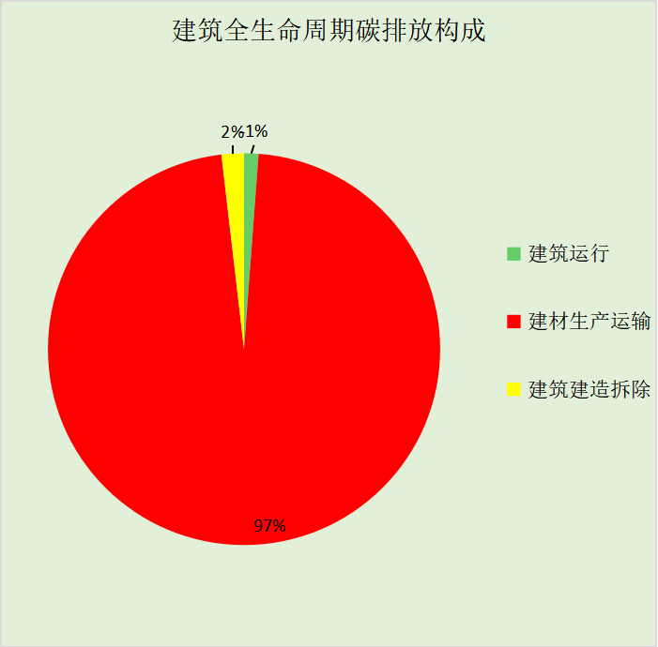
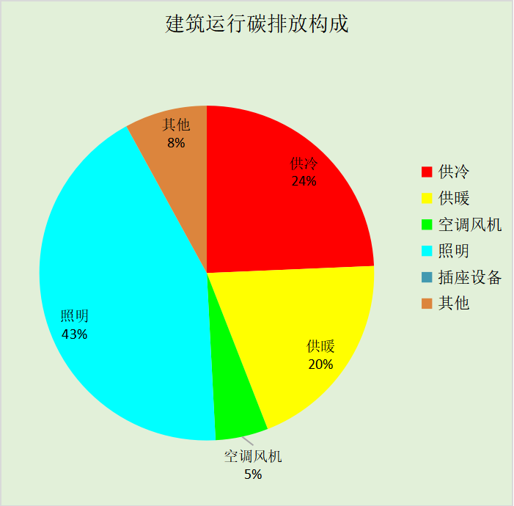

附录

工作日/节假日人员逐时在室率(%)

房间类型 | 1 | 2 | 3 | 4 | 5 | 6 | 7 | 8 | 9 | 10 | 11 | 12 | 13 | 14 | 15 | 16 | 17 | 18 | 19 | 20 | 21 | 22 | 23 | 24
书库 | 0 | 0 | 0 | 0 | 0 | 0 | 10 | 50 | 95 | 95 | 95 | 80 | 80 | 95 | 95 | 95 | 95 | 30 | 30 | 0 | 0 | 0 | 0 | 0
书库 | 0 | 0 | 0 | 0 | 0 | 0 | 0 | 0 | 0 | 0 | 0 | 0 | 0 | 0 | 0 | 0 | 0 | 0 | 0 | 0 | 0 | 0 | 0 | 0
会客室 | 70 | 70 | 70 | 70 | 70 | 70 | 70 | 70 | 50 | 50 | 50 | 50 | 50 | 50 | 50 | 50 | 50 | 50 | 70 | 70 | 70 | 70 | 70 | 70
会客室 | 70 | 70 | 70 | 70 | 70 | 70 | 70 | 70 | 50 | 50 | 50 | 50 | 50 | 50 | 50 | 50 | 50 | 50 | 70 | 70 | 70 | 70 | 70 | 70
会议室 | 0 | 0 | 0 | 0 | 0 | 0 | 10 | 50 | 100 | 100 | 100 | 30 | 100 | 100 | 100 | 100 | 50 | 20 | 10 | 0 | 0 | 0 | 0 | 0
会议室 | 0 | 0 | 0 | 0 | 0 | 0 | 0 | 20 | 45 | 0 | 0 | 0 | 0 | 0 | 0 | 0 | 0 | 0 | 0 | 0 | 0 | 0 | 0 | 0
办公-普通办公室 | 0 | 0 | 0 | 0 | 0 | 0 | 10 | 50 | 100 | 100 | 100 | 30 | 100 | 100 | 100 | 100 | 50 | 20 | 10 | 0 | 0 | 0 | 0 | 0
办公-普通办公室 | 0 | 0 | 0 | 0 | 0 | 0 | 0 | 20 | 45 | 0 | 0 | 0 | 0 | 0 | 0 | 0 | 0 | 0 | 0 | 0 | 0 | 0 | 0 | 0
卫生间 | 0 | 0 | 0 | 0 | 0 | 0 | 10 | 50 | 100 | 100 | 100 | 30 | 100 | 100 | 100 | 100 | 50 | 20 | 10 | 0 | 0 | 0 | 0 | 0
卫生间 | 0 | 0 | 0 | 0 | 0 | 0 | 0 | 20 | 45 | 0 | 0 | 0 | 0 | 0 | 0 | 0 | 0 | 0 | 0 | 0 | 0 | 0 | 0 | 0
多媒体区 | 0 | 0 | 0 | 0 | 0 | 0 | 10 | 50 | 100 | 100 | 100 | 30 | 100 | 100 | 100 | 100 | 50 | 20 | 10 | 0 | 0 | 0 | 0 | 0
多媒体区 | 0 | 0 | 0 | 0 | 0 | 0 | 0 | 20 | 45 | 0 | 0 | 0 | 0 | 0 | 0 | 0 | 0 | 0 | 0 | 0 | 0 | 0 | 0 | 0
大厅 | 0 | 0 | 0 | 0 | 0 | 0 | 10 | 50 | 100 | 100 | 100 | 30 | 100 | 100 | 100 | 100 | 50 | 20 | 10 | 0 | 0 | 0 | 0 | 0
大厅 | 0 | 0 | 0 | 0 | 0 | 0 | 0 | 20 | 45 | 0 | 0 | 0 | 0 | 0 | 0 | 0 | 0 | 0 | 0 | 0 | 0 | 0 | 0 | 0
报告厅 | 0 | 0 | 0 | 0 | 0 | 0 | 10 | 50 | 100 | 100 | 100 | 30 | 100 | 100 | 100 | 100 | 50 | 20 | 10 | 0 | 0 | 0 | 0 | 0
报告厅 | 0 | 0 | 0 | 0 | 0 | 0 | 0 | 20 | 45 | 0 | 0 | 0 | 0 | 0 | 0 | 0 | 0 | 0 | 0 | 0 | 0 | 0 | 0 | 0
接待室 | 0 | 0 | 0 | 0 | 0 | 0 | 10 | 50 | 100 | 100 | 100 | 30 | 100 | 100 | 100 | 100 | 50 | 20 | 10 | 0 | 0 | 0 | 0 | 0
接待室 | 0 | 0 | 0 | 0 | 0 | 0 | 0 | 20 | 45 | 0 | 0 | 0 | 0 | 0 | 0 | 0 | 0 | 0 | 0 | 0 | 0 | 0 | 0 | 0
收发室 | 0 | 0 | 0 | 0 | 0 | 0 | 10 | 50 | 100 | 100 | 100 | 30 | 100 | 100 | 100 | 100 | 50 | 20 | 10 | 0 | 0 | 0 | 0 | 0
收发室 | 0 | 0 | 0 | 0 | 0 | 0 | 0 | 20 | 45 | 0 | 0 | 0 | 0 | 0 | 0 | 0 | 0 | 0 | 0 | 0 | 0 | 0 | 0 | 0
文印间 | 0 | 0 | 0 | 0 | 0 | 0 | 10 | 50 | 100 | 100 | 100 | 30 | 100 | 100 | 100 | 100 | 50 | 20 | 10 | 0 | 0 | 0 | 0 | 0
文印间 | 0 | 0 | 0 | 0 | 0 | 0 | 0 | 20 | 45 | 0 | 0 | 0 | 0 | 0 | 0 | 0 | 0 | 0 | 0 | 0 | 0 | 0 | 0 | 0
普通办公室 | 0 | 0 | 0 | 0 | 0 | 0 | 10 | 50 | 100 | 100 | 100 | 30 | 100 | 100 | 100 | 100 | 50 | 20 | 10 | 0 | 0 | 0 | 0 | 0
普通办公室 | 0 | 0 | 0 | 0 | 0 | 0 | 0 | 20 | 45 | 0 | 0 | 0 | 0 | 0 | 0 | 0 | 0 | 0 | 0 | 0 | 0 | 0 | 0 | 0
楼梯间 | 0 | 0 | 0 | 0 | 0 | 0 | 0 | 20 | 50 | 80 | 80 | 80 | 80 | 80 | 80 | 80 | 80 | 80 | 80 | 70 | 50 | 0 | 0 | 0
楼梯间 | 0 | 0 | 0 | 0 | 0 | 0 | 0 | 0 | 0 | 0 | 0 | 0 | 0 | 0 | 0 | 0 | 0 | 0 | 0 | 0 | 0 | 0 | 0 | 0
设备间 | 0 | 0 | 0 | 0 | 0 | 0 | 0 | 0 | 0 | 0 | 0 | 0 | 0 | 0 | 0 | 0 | 0 | 0 | 0 | 0 | 0 | 0 | 0 | 0
设备间 | 0 | 0 | 0 | 0 | 0 | 0 | 0 | 0 | 0 | 0 | 0 | 0 | 0 | 0 | 0 | 0 | 0 | 0 | 0 | 0 | 0 | 0 | 0 | 0
走廊 | 0 | 0 | 0 | 0 | 0 | 0 | 10 | 50 | 95 | 95 | 95 | 80 | 80 | 95 | 95 | 95 | 95 | 30 | 30 | 0 | 0 | 0 | 0 | 0
走廊 | 0 | 0 | 0 | 0 | 0 | 0 | 0 | 0 | 0 | 0 | 0 | 0 | 0 | 0 | 0 | 0 | 0 | 0 | 0 | 0 | 0 | 0 | 0 | 0
阅览室 | 0 | 0 | 0 | 0 | 0 | 0 | 10 | 50 | 100 | 100 | 100 | 30 | 100 | 100 | 100 | 100 | 50 | 20 | 10 | 0 | 0 | 0 | 0 | 0
阅览室 | 0 | 0 | 0 | 0 | 0 | 0 | 0 | 20 | 45 | 0 | 0 | 0 | 0 | 0 | 0 | 0 | 0 | 0 | 0 | 0 | 0 | 0 | 0 | 0

注：上行：工作日；下行：节假日

工作日/节假日照明开关时间表(%)

房间类型 | 1 | 2 | 3 | 4 | 5 | 6 | 7 | 8 | 9 | 10 | 11 | 12 | 13 | 14 | 15 | 16 | 17 | 18 | 19 | 20 | 21 | 22 | 23 | 24
书库 | 0 | 0 | 0 | 0 | 0 | 0 | 10 | 50 | 95 | 95 | 95 | 80 | 80 | 95 | 95 | 95 | 95 | 30 | 30 | 0 | 0 | 0 | 0 | 0
书库 | 0 | 0 | 0 | 0 | 0 | 0 | 0 | 0 | 0 | 0 | 0 | 0 | 0 | 0 | 0 | 0 | 0 | 0 | 0 | 0 | 0 | 0 | 0 | 0
会客室 | 10 | 10 | 10 | 10 | 10 | 10 | 30 | 30 | 30 | 30 | 30 | 30 | 30 | 30 | 50 | 50 | 60 | 90 | 90 | 90 | 90 | 80 | 10 | 10
会客室 | 10 | 10 | 10 | 10 | 10 | 10 | 30 | 30 | 30 | 30 | 30 | 30 | 30 | 30 | 50 | 50 | 60 | 90 | 90 | 90 | 90 | 80 | 10 | 10
会议室 | 10 | 10 | 10 | 10 | 10 | 10 | 10 | 36 | 62 | 56 | 54 | 43 | 53 | 55 | 58 | 67 | 40 | 18 | 10 | 10 | 10 | 10 | 10 | 10
会议室 | 0 | 0 | 0 | 0 | 0 | 0 | 0 | 0 | 0 | 0 | 0 | 0 | 0 | 0 | 0 | 0 | 0 | 0 | 0 | 0 | 0 | 0 | 0 | 0
办公-普通办公室 | 10 | 10 | 10 | 10 | 10 | 10 | 10 | 36 | 62 | 56 | 54 | 43 | 53 | 55 | 58 | 67 | 40 | 18 | 10 | 10 | 10 | 10 | 10 | 10
办公-普通办公室 | 0 | 0 | 0 | 0 | 0 | 0 | 0 | 0 | 0 | 0 | 0 | 0 | 0 | 0 | 0 | 0 | 0 | 0 | 0 | 0 | 0 | 0 | 0 | 0
卫生间 | 10 | 10 | 10 | 10 | 10 | 10 | 10 | 36 | 62 | 56 | 54 | 43 | 53 | 55 | 58 | 67 | 40 | 18 | 10 | 10 | 10 | 10 | 10 | 10
卫生间 | 0 | 0 | 0 | 0 | 0 | 0 | 0 | 0 | 0 | 0 | 0 | 0 | 0 | 0 | 0 | 0 | 0 | 0 | 0 | 0 | 0 | 0 | 0 | 0
多媒体区 | 10 | 10 | 10 | 10 | 10 | 10 | 10 | 36 | 62 | 56 | 54 | 43 | 53 | 55 | 58 | 67 | 40 | 18 | 10 | 10 | 10 | 10 | 10 | 10
多媒体区 | 0 | 0 | 0 | 0 | 0 | 0 | 0 | 0 | 0 | 0 | 0 | 0 | 0 | 0 | 0 | 0 | 0 | 0 | 0 | 0 | 0 | 0 | 0 | 0
大厅 | 10 | 10 | 10 | 10 | 10 | 10 | 10 | 36 | 62 | 56 | 54 | 43 | 53 | 55 | 58 | 67 | 40 | 18 | 10 | 10 | 10 | 10 | 10 | 10
大厅 | 0 | 0 | 0 | 0 | 0 | 0 | 0 | 0 | 0 | 0 | 0 | 0 | 0 | 0 | 0 | 0 | 0 | 0 | 0 | 0 | 0 | 0 | 0 | 0
报告厅 | 10 | 10 | 10 | 10 | 10 | 10 | 10 | 36 | 62 | 56 | 54 | 43 | 53 | 55 | 58 | 67 | 40 | 18 | 10 | 10 | 10 | 10 | 10 | 10
报告厅 | 0 | 0 | 0 | 0 | 0 | 0 | 0 | 0 | 0 | 0 | 0 | 0 | 0 | 0 | 0 | 0 | 0 | 0 | 0 | 0 | 0 | 0 | 0 | 0
接待室 | 10 | 10 | 10 | 10 | 10 | 10 | 10 | 36 | 62 | 56 | 54 | 43 | 53 | 55 | 58 | 67 | 40 | 18 | 10 | 10 | 10 | 10 | 10 | 10
接待室 | 0 | 0 | 0 | 0 | 0 | 0 | 0 | 0 | 0 | 0 | 0 | 0 | 0 | 0 | 0 | 0 | 0 | 0 | 0 | 0 | 0 | 0 | 0 | 0
收发室 | 10 | 10 | 10 | 10 | 10 | 10 | 10 | 36 | 62 | 56 | 54 | 43 | 53 | 55 | 58 | 67 | 40 | 18 | 10 | 10 | 10 | 10 | 10 | 10
收发室 | 0 | 0 | 0 | 0 | 0 | 0 | 0 | 0 | 0 | 0 | 0 | 0 | 0 | 0 | 0 | 0 | 0 | 0 | 0 | 0 | 0 | 0 | 0 | 0
文印间 | 10 | 10 | 10 | 10 | 10 | 10 | 10 | 36 | 62 | 56 | 54 | 43 | 53 | 55 | 58 | 67 | 40 | 18 | 10 | 10 | 10 | 10 | 10 | 10
文印间 | 0 | 0 | 0 | 0 | 0 | 0 | 0 | 0 | 0 | 0 | 0 | 0 | 0 | 0 | 0 | 0 | 0 | 0 | 0 | 0 | 0 | 0 | 0 | 0
普通办公室 | 10 | 10 | 10 | 10 | 10 | 10 | 10 | 36 | 62 | 56 | 54 | 43 | 53 | 55 | 58 | 67 | 40 | 18 | 10 | 10 | 10 | 10 | 10 | 10
普通办公室 | 0 | 0 | 0 | 0 | 0 | 0 | 0 | 0 | 0 | 0 | 0 | 0 | 0 | 0 | 0 | 0 | 0 | 0 | 0 | 0 | 0 | 0 | 0 | 0
楼梯间 | 10 | 10 | 10 | 10 | 10 | 10 | 10 | 50 | 60 | 60 | 60 | 60 | 60 | 60 | 60 | 60 | 80 | 90 | 100 | 100 | 100 | 10 | 10 | 10
楼梯间 | 0 | 0 | 0 | 0 | 0 | 0 | 0 | 0 | 0 | 0 | 0 | 0 | 0 | 0 | 0 | 0 | 0 | 0 | 0 | 0 | 0 | 0 | 0 | 0
设备间 | 100 | 100 | 100 | 100 | 100 | 100 | 100 | 100 | 100 | 100 | 100 | 100 | 100 | 100 | 100 | 100 | 100 | 100 | 100 | 100 | 100 | 100 | 100 | 100
设备间 | 0 | 0 | 0 | 0 | 0 | 0 | 0 | 0 | 0 | 0 | 0 | 0 | 0 | 0 | 0 | 0 | 0 | 0 | 0 | 0 | 0 | 0 | 0 | 0
走廊 | 0 | 0 | 0 | 0 | 0 | 0 | 10 | 50 | 95 | 95 | 95 | 80 | 80 | 95 | 95 | 95 | 95 | 30 | 30 | 0 | 0 | 0 | 0 | 0
走廊 | 0 | 0 | 0 | 0 | 0 | 0 | 0 | 0 | 0 | 0 | 0 | 0 | 0 | 0 | 0 | 0 | 0 | 0 | 0 | 0 | 0 | 0 | 0 | 0
阅览室 | 10 | 10 | 10 | 10 | 10 | 10 | 10 | 36 | 62 | 56 | 54 | 43 | 53 | 55 | 58 | 67 | 40 | 18 | 10 | 10 | 10 | 10 | 10 | 10
阅览室 | 0 | 0 | 0 | 0 | 0 | 0 | 0 | 0 | 0 | 0 | 0 | 0 | 0 | 0 | 0 | 0 | 0 | 0 | 0 | 0 | 0 | 0 | 0 | 0

注：上行：工作日；下行：节假日

工作日/节假日设备逐时使用率(%)

房间类型 | 1 | 2 | 3 | 4 | 5 | 6 | 7 | 8 | 9 | 10 | 11 | 12 | 13 | 14 | 15 | 16 | 17 | 18 | 19 | 20 | 21 | 22 | 23 | 24
书库 | 0 | 0 | 0 | 0 | 0 | 0 | 10 | 50 | 95 | 95 | 95 | 50 | 50 | 95 | 95 | 95 | 95 | 30 | 30 | 0 | 0 | 0 | 0 | 0
书库 | 0 | 0 | 0 | 0 | 0 | 0 | 0 | 0 | 0 | 0 | 0 | 0 | 0 | 0 | 0 | 0 | 0 | 0 | 0 | 0 | 0 | 0 | 0 | 0
会客室 | 0 | 0 | 0 | 0 | 0 | 0 | 0 | 0 | 0 | 0 | 0 | 0 | 0 | 0 | 0 | 0 | 0 | 80 | 80 | 80 | 80 | 80 | 0 | 0
会客室 | 0 | 0 | 0 | 0 | 0 | 0 | 0 | 0 | 0 | 0 | 0 | 0 | 0 | 0 | 0 | 0 | 0 | 80 | 80 | 80 | 80 | 80 | 0 | 0
会议室 | 0 | 0 | 0 | 0 | 0 | 0 | 10 | 50 | 100 | 100 | 100 | 100 | 100 | 100 | 100 | 100 | 50 | 20 | 10 | 0 | 0 | 0 | 0 | 0
会议室 | 0 | 0 | 0 | 0 | 0 | 0 | 0 | 0 | 0 | 0 | 0 | 0 | 0 | 0 | 0 | 0 | 0 | 0 | 0 | 0 | 0 | 0 | 0 | 0
办公-普通办公室 | 0 | 0 | 0 | 0 | 0 | 0 | 10 | 50 | 100 | 100 | 100 | 100 | 100 | 100 | 100 | 100 | 50 | 20 | 10 | 0 | 0 | 0 | 0 | 0
办公-普通办公室 | 0 | 0 | 0 | 0 | 0 | 0 | 0 | 0 | 0 | 0 | 0 | 0 | 0 | 0 | 0 | 0 | 0 | 0 | 0 | 0 | 0 | 0 | 0 | 0
卫生间 | 0 | 0 | 0 | 0 | 0 | 0 | 10 | 50 | 100 | 100 | 100 | 100 | 100 | 100 | 100 | 100 | 50 | 20 | 10 | 0 | 0 | 0 | 0 | 0
卫生间 | 0 | 0 | 0 | 0 | 0 | 0 | 0 | 0 | 0 | 0 | 0 | 0 | 0 | 0 | 0 | 0 | 0 | 0 | 0 | 0 | 0 | 0 | 0 | 0
多媒体区 | 0 | 0 | 0 | 0 | 0 | 0 | 10 | 50 | 100 | 100 | 100 | 100 | 100 | 100 | 100 | 100 | 50 | 20 | 10 | 0 | 0 | 0 | 0 | 0
多媒体区 | 0 | 0 | 0 | 0 | 0 | 0 | 0 | 0 | 0 | 0 | 0 | 0 | 0 | 0 | 0 | 0 | 0 | 0 | 0 | 0 | 0 | 0 | 0 | 0
大厅 | 0 | 0 | 0 | 0 | 0 | 0 | 10 | 50 | 100 | 100 | 100 | 100 | 100 | 100 | 100 | 100 | 50 | 20 | 10 | 0 | 0 | 0 | 0 | 0
大厅 | 0 | 0 | 0 | 0 | 0 | 0 | 0 | 0 | 0 | 0 | 0 | 0 | 0 | 0 | 0 | 0 | 0 | 0 | 0 | 0 | 0 | 0 | 0 | 0
报告厅 | 0 | 0 | 0 | 0 | 0 | 0 | 10 | 50 | 100 | 100 | 100 | 100 | 100 | 100 | 100 | 100 | 50 | 20 | 10 | 0 | 0 | 0 | 0 | 0
报告厅 | 0 | 0 | 0 | 0 | 0 | 0 | 0 | 0 | 0 | 0 | 0 | 0 | 0 | 0 | 0 | 0 | 0 | 0 | 0 | 0 | 0 | 0 | 0 | 0
接待室 | 0 | 0 | 0 | 0 | 0 | 0 | 10 | 50 | 100 | 100 | 100 | 100 | 100 | 100 | 100 | 100 | 50 | 20 | 10 | 0 | 0 | 0 | 0 | 0
接待室 | 0 | 0 | 0 | 0 | 0 | 0 | 0 | 0 | 0 | 0 | 0 | 0 | 0 | 0 | 0 | 0 | 0 | 0 | 0 | 0 | 0 | 0 | 0 | 0
收发室 | 0 | 0 | 0 | 0 | 0 | 0 | 10 | 50 | 100 | 100 | 100 | 100 | 100 | 100 | 100 | 100 | 50 | 20 | 10 | 0 | 0 | 0 | 0 | 0
收发室 | 0 | 0 | 0 | 0 | 0 | 0 | 0 | 0 | 0 | 0 | 0 | 0 | 0 | 0 | 0 | 0 | 0 | 0 | 0 | 0 | 0 | 0 | 0 | 0
文印间 | 0 | 0 | 0 | 0 | 0 | 0 | 10 | 50 | 100 | 100 | 100 | 100 | 100 | 100 | 100 | 100 | 50 | 20 | 10 | 0 | 0 | 0 | 0 | 0
文印间 | 0 | 0 | 0 | 0 | 0 | 0 | 0 | 0 | 0 | 0 | 0 | 0 | 0 | 0 | 0 | 0 | 0 | 0 | 0 | 0 | 0 | 0 | 0 | 0
普通办公室 | 0 | 0 | 0 | 0 | 0 | 0 | 10 | 50 | 100 | 100 | 100 | 100 | 100 | 100 | 100 | 100 | 50 | 20 | 10 | 0 | 0 | 0 | 0 | 0
普通办公室 | 0 | 0 | 0 | 0 | 0 | 0 | 0 | 0 | 0 | 0 | 0 | 0 | 0 | 0 | 0 | 0 | 0 | 0 | 0 | 0 | 0 | 0 | 0 | 0
楼梯间 | 0 | 0 | 0 | 0 | 0 | 0 | 0 | 30 | 50 | 80 | 80 | 80 | 80 | 80 | 80 | 80 | 80 | 80 | 80 | 70 | 50 | 0 | 0 | 0
楼梯间 | 0 | 0 | 0 | 0 | 0 | 0 | 0 | 0 | 0 | 0 | 0 | 0 | 0 | 0 | 0 | 0 | 0 | 0 | 0 | 0 | 0 | 0 | 0 | 0
设备间 | 100 | 100 | 100 | 100 | 100 | 100 | 100 | 100 | 100 | 100 | 100 | 100 | 100 | 100 | 100 | 100 | 100 | 100 | 100 | 100 | 100 | 100 | 100 | 100
设备间 | 0 | 0 | 0 | 0 | 0 | 0 | 0 | 0 | 0 | 0 | 0 | 0 | 0 | 0 | 0 | 0 | 0 | 0 | 0 | 0 | 0 | 0 | 0 | 0
走廊 | 0 | 0 | 0 | 0 | 0 | 0 | 10 | 50 | 95 | 95 | 95 | 50 | 50 | 95 | 95 | 95 | 95 | 30 | 30 | 0 | 0 | 0 | 0 | 0
走廊 | 0 | 0 | 0 | 0 | 0 | 0 | 0 | 0 | 0 | 0 | 0 | 0 | 0 | 0 | 0 | 0 | 0 | 0 | 0 | 0 | 0 | 0 | 0 | 0
阅览室 | 0 | 0 | 0 | 0 | 0 | 0 | 10 | 50 | 100 | 100 | 100 | 100 | 100 | 100 | 100 | 100 | 50 | 20 | 10 | 0 | 0 | 0 | 0 | 0
阅览室 | 0 | 0 | 0 | 0 | 0 | 0 | 0 | 0 | 0 | 0 | 0 | 0 | 0 | 0 | 0 | 0 | 0 | 0 | 0 | 0 | 0 | 0 | 0 | 0

注：上行：工作日；下行：节假日

工作日/节假日空调系统运行时间表(1:开,0:关)
采暖期：
系统编号 | 1 | 2 | 3 | 4 | 5 | 6 | 7 | 8 | 9 | 10 | 11 | 12 | 13 | 14 | 15 | 16 | 17 | 18 | 19 | 20 | 21 | 22 | 23 | 24
默认 | 0 | 0 | 0 | 0 | 0 | 0 | 1 | 1 | 1 | 1 | 1 | 1 | 1 | 1 | 1 | 1 | 1 | 1 | 0 | 0 | 0 | 0 | 0 | 0
默认 | 0 | 0 | 0 | 0 | 0 | 0 | 0 | 0 | 0 | 0 | 0 | 0 | 0 | 0 | 0 | 0 | 0 | 0 | 0 | 0 | 0 | 0 | 0 | 0
供冷期：

系统编号 | 1 | 2 | 3 | 4 | 5 | 6 | 7 | 8 | 9 | 10 | 11 | 12 | 13 | 14 | 15 | 16 | 17 | 18 | 19 | 20 | 21 | 22 | 23 | 24
默认 | 0 | 0 | 0 | 0 | 0 | 0 | 1 | 1 | 1 | 1 | 1 | 1 | 1 | 1 | 1 | 1 | 1 | 1 | 0 | 0 | 0 | 0 | 0 | 0
默认 | 0 | 0 | 0 | 0 | 0 | 0 | 0 | 0 | 0 | 0 | 0 | 0 | 0 | 0 | 0 | 0 | 0 | 0 | 0 | 0 | 0 | 0 | 0 | 0

注：上行：工作日；下行：节假日

工作日/节假日新风运行时间表(%)
采暖期：
系统编号 | 1 | 2 | 3 | 4 | 5 | 6 | 7 | 8 | 9 | 10 | 11 | 12 | 13 | 14 | 15 | 16 | 17 | 18 | 19 | 20 | 21 | 22 | 23 | 24
默认 | 0 | 0 | 0 | 0 | 0 | 0 | 100 | 100 | 100 | 100 | 100 | 100 | 100 | 100 | 100 | 100 | 100 | 100 | 0 | 0 | 0 | 0 | 0 | 0
默认 | 0 | 0 | 0 | 0 | 0 | 0 | 0 | 0 | 0 | 0 | 0 | 0 | 0 | 0 | 0 | 0 | 0 | 0 | 0 | 0 | 0 | 0 | 0 | 0
供冷期：

系统编号 | 1 | 2 | 3 | 4 | 5 | 6 | 7 | 8 | 9 | 10 | 11 | 12 | 13 | 14 | 15 | 16 | 17 | 18 | 19 | 20 | 21 | 22 | 23 | 24
默认 | 0 | 0 | 0 | 0 | 0 | 0 | 100 | 100 | 100 | 100 | 100 | 100 | 100 | 100 | 100 | 100 | 100 | 100 | 0 | 0 | 0 | 0 | 0 | 0
默认 | 0 | 0 | 0 | 0 | 0 | 0 | 0 | 0 | 0 | 0 | 0 | 0 | 0 | 0 | 0 | 0 | 0 | 0 | 0 | 0 | 0 | 0 | 0 | 0

注：上行：工作日；下行：节假日

